Лабораторная работа 8

Дисциплина: Архитектура компьютеров

Ощепков Дмитрий Владимирович

Содержание

# 1 Цель работы

Познакомиться с операционной системой Linux. Получить практические навыки работы с редактором vi, установленным по умолчанию практически во всех дистрибутивах.

# 2 Выполнение лабораторной работы

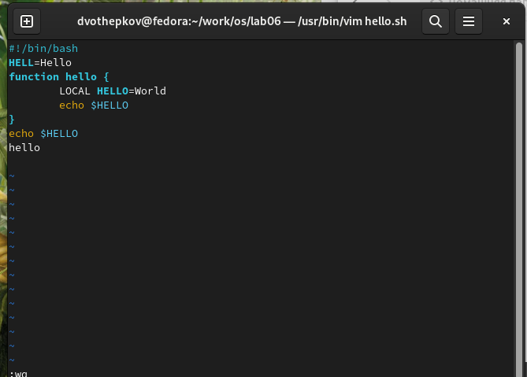

Figure 1: Открыл файлик в редакторе vi и переписал туда код, указанный в ТУИСе

Он, кстати, в таком виде не работает

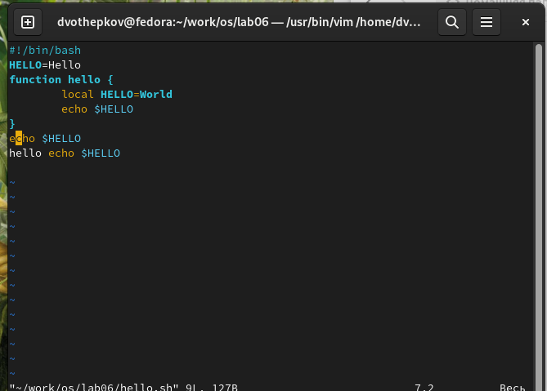

Figure 2: Произвел некоторые реактирования кода, следуя указаниям с ТУИСа: заменил некоторые строки

Код заработал и вывел “Hello world”.

# 3 Выводы

Познакомился с операционной системой Linux. Получил практические навыки работы с редактором vi, установленным по умолчанию практически во всех дистрибутивах.

# Список литературы